

**सोलापूर महानगरपालिका कामगार कल्याण जनसंपर्क विभाग**

**ई – न्यूजलेटर**

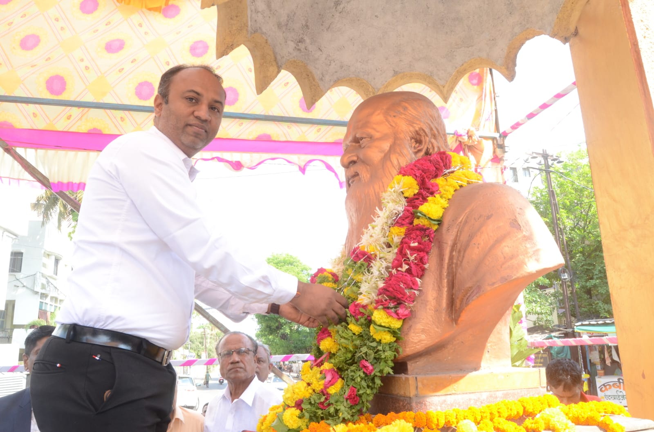

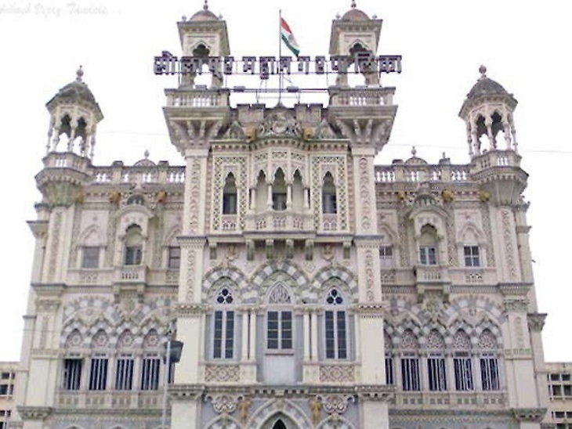

IV

**Volume**  **Issue** Date

08

09-05-2024

सोलापूर महानगरपालिकेच्या वतीने रयत शिक्षण संस्थेचे संस्थापक पद्मभूषण डॉ. कर्मवीर भाऊराव पाटील यांच्या पुण्यतिथी दिनानिमित्त सम्राट चौक येथील रयत शिक्षण संस्थेचे संस्थापक पद्मभूषण डॉ.कर्मवीर भाऊराव पाटील यांच्या पुतळ्यास महापालिकेचे उपायुक्त आशिष लोकरे यांच्या हस्ते पुष्पहार अर्पण करून अभिवादन करण्यात आले. याप्रसंगी कुलगुरू डॉ प्रकाश महानवर,सहाय्यक आयुक्त ज्योती भगत-पाटील , केतनभाई शहा, आनंद चंदनशिवे, डॉ श्रीकांत येळेगावकर, डॉ नभा काकडे आदी मान्यवर उपस्थित होते.